**Estructuras de Datos**

# **Reporte Proyecto Parcial – PAO 2 2022**

**Aplicación “Catálogo de Videojuegos”**

# **Integrantes**

César Alejandro Arana Castro, 202101663

Guido Joel Flores Olvera, 202103263

Ricardo Duval Molina Coronel , 202009437

# **Screenshots**

# 

Figura 1: Ventana principal que indica al usuario que seleccione una carpeta para poder visualizarla.

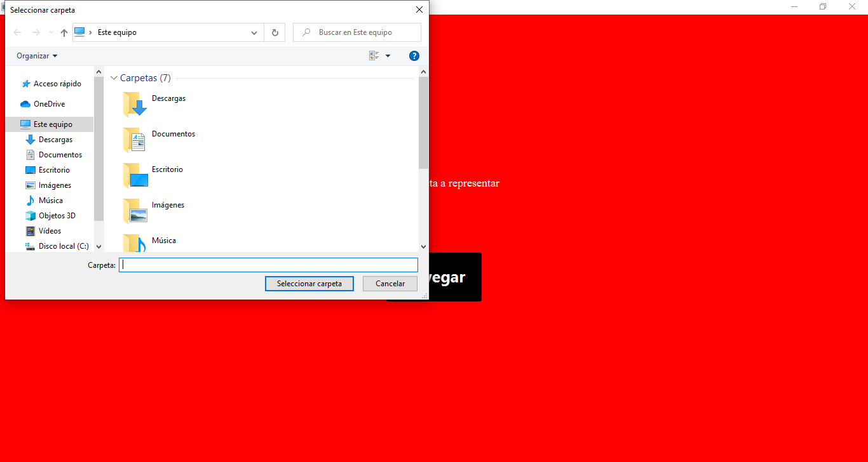

Figura 2: Ventana que muestra los diferentes archivos disponibles en el computador del usuario.

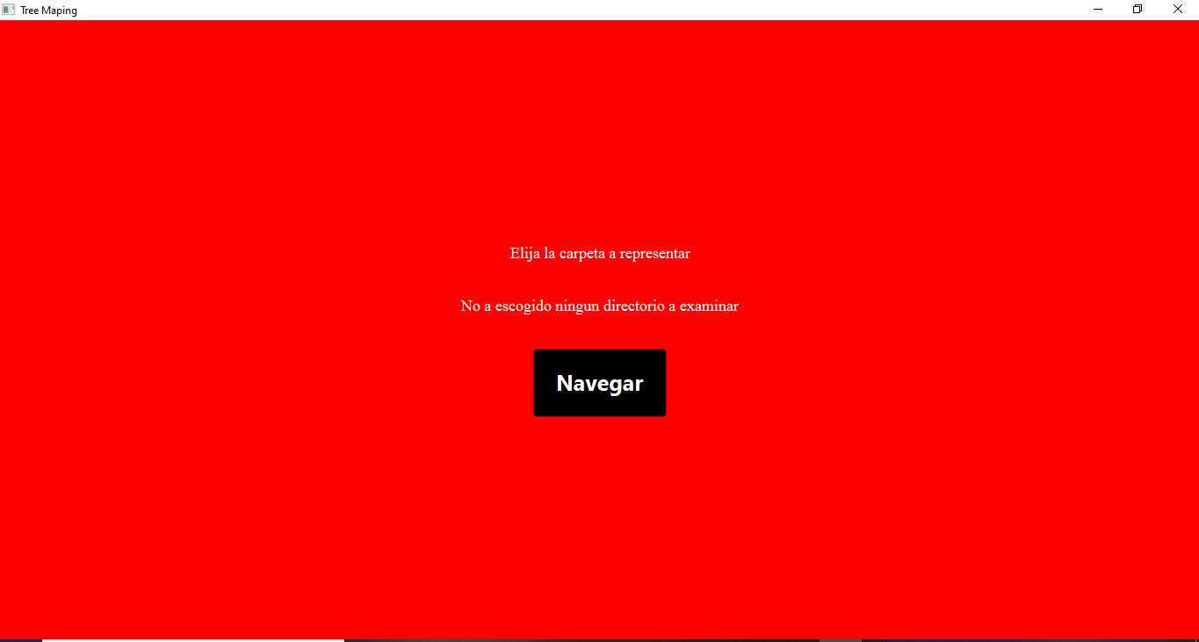

Figura 3: Ventana que muestra en caso de que el usuario no seleccione alguna carpeta.

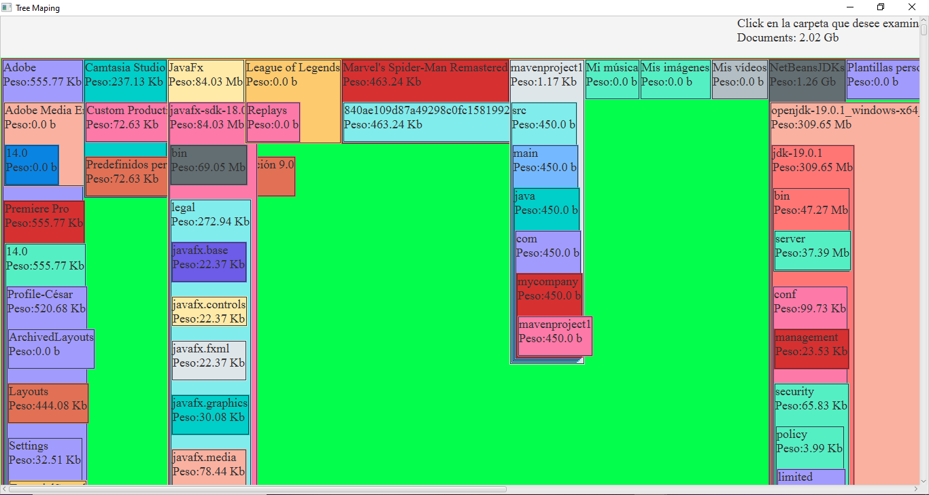

Figura 4: Ejemplo de ventana que se mostrará con la carpeta seleccionada por el usuario.

# 

Figura 5: Ejemplo de ventana que se mostrará cuando el usuario seleccione una subcarpeta de la carpeta seleccionada.

# **Repositorio de Código:**

https://github.com/RicardoMolinaCoronel/PROYECTOED2.git

carana08: César Arana

RicardoMolinaCoronel: Ricardo Molina

GuidoFlores: Guido Flores

# **Coevaluación:**

|  |  |  |  |
| --- | --- | --- | --- |
|  | Aporte al proyecto (entre 0 y 1) | | |
|  | **César Arana** | Ricardo Molina | Guido Flores |
| **César Arana** | 1 | 1 | 1 |
| Ricardo Molina | 1 | 1 | 1 |
| Guido Flores | 1 | 1 | 1 |